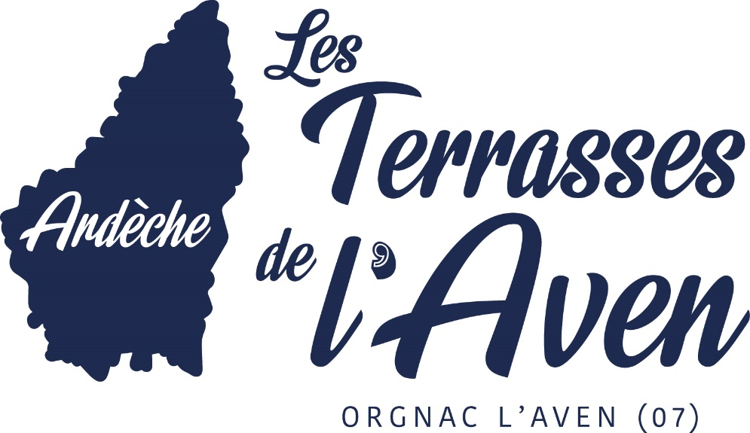

Samedi 11 juillet 2020

Nous servirons ce soir un menu unique à 20 €

Cuisses de grenouilles à la persillade et frites
A volonté
*****
Moelleux aux marrons
*****
25 cl de Côtes du Rhône

Rendez-vous à partir de 19h00
Réservation pour le repas au 04 75 38 60 68
Avant jeudi 9 juillet 12h00

